**Внутриутробное развитие**

* [Внутриутробное развитие](https://gp17tmn.ru/profilaktika/profilaktika2/informatsiya-dlya-zhenshchin/informatsiya-o-beremennosti/vnutriutrobnoe-razvitie/)
* [Роды](https://gp17tmn.ru/profilaktika/profilaktika2/informatsiya-dlya-zhenshchin/informatsiya-o-beremennosti/rody/)

**Содержание раздела:**

* **о внутриутробном развитии ребенка по неделям беременности с описанием его способностей**
* **о полезном влиянии беременности на организм женщины**

**О внутриутробном развитии ребенка по неделям беременности с описанием его способностей**

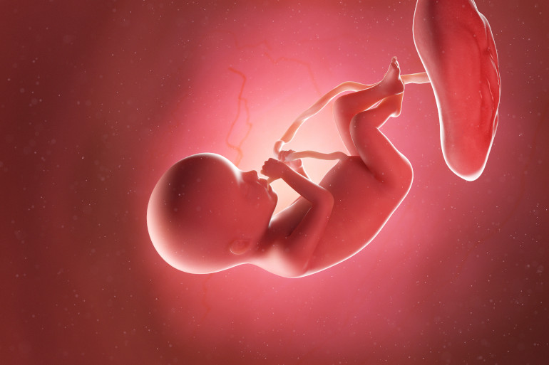

**1неделя.**Рост и созревание яйцеклетки начинается с первого дня цикла. Зрелая яйцеклетка включает 23 хромосомы в качестве генетического материала для будущего зародыша, а также содержит все необходимые для начала его развития питательные вещества. В ней располагаются запасы углеводов, белков и жиров, предназначенные для поддержки зародыша в период первых дней после его возникновения.

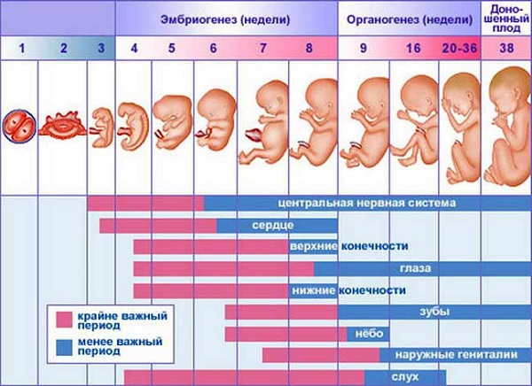

**2 неделя.**В середине цикла яйцеклетка полностью созревает и покидает яичник. Она входит в брюшную полость. Данный процесс называется овуляцией. При регулярном цикле продолжительностью 30 дней овуляция наступает на пятнадцатый. Самостоятельно двигаться яйцеклетка не способна. Когда она покидает фолликул, бахромки маточной трубы обеспечивают ее проникновение внутрь. Маточные трубы характеризуются продольной складчатостью, они заполнены слизью. Мышечные движения труб имеют волнообразный характер, что при существенном множестве ресничек создает оптимальные условия для транспортировки яйцеклетки.

После оплодотворения происходит слияние хромосомных наборов родителей – по 23 хромосомы от каждого. В результате из двух различных клеток образуется одна, которая носит название зигота. Пол будущего ребенка зависит от того, какая из хромосом, Х или Y, была у сперматозоида. Яйцеклетки содержат только Х хромосомы. При сочетании ХХ на свет появляются девочки. Если же сперматозоид содержат Y хромосому, т. е. при сочетании ХY, рождаются мальчики. Как только в организме образовывается зигота, в нем происходит запуск механизма, направленного на сохранение беременности. Происходят изменения гормонального фона, биохимических реакций, иммунных механизмов, поступления нервных сигналов.

**3 неделя.**Как только пройдут сутки после образования зародыша, ему понадобится совершить свой первый путь. Движения ресничек и сокращение мышц трубы направляют его в полость матки. В течение этого процесса внутри яйцеклетки происходит дробление на одинаковые клеточки.

**4 неделя.**На четвертой акушерской неделе или второй неделе жизни зародыша его организм состоит из двух слоев. Эндобласт – клетки внутреннего слоя – станут началом пищеварительной и дыхательной систем, эктобласт – клетки внешнего слоя – дадут старт развитию нервной системы и кожи.

**5 неделя.**Пятая неделя развития эмбриона знаменательна обособлением тела будущего ребенка и внезародышевых вспомогательных структур – желточного мешка, амниотического пузыря, хориона. Продолжается процесс активного формирования органов и тканей. В данное время происходит зарождение всех основных систем будущего организма.

**6 неделя.**Эмбрион вырастает приблизительно от 3 мм до 6-7 мм. В это время форма зародыша является цилиндрической и напоминает в определенной степени зародыш рыбы. Возникают вдоль тела зачатки ручек и ножек, которые на шестой неделе имеют форму отростков. Ручки формируются быстрее нижних конечностей, к завершению шестой недели происходит образование зачатков кистей рук. Ноги в данный момент еще не сформированы и остаются в стадии зачатков. В это время должно произойти полное смыкание трубки, а из мозговых пузырей формируются зачатки полушарий.

**7 неделя.**В этом возрасте эмбрион достигает в длину 8-11 мм, его масса на седьмой неделе меньше грамма. Голова по размеру равна половине туловища, форма же тельца является дугообразной. Можно увидеть в нижней части тазового конца продолжение копчика, которое внешне напоминает хвостик.

**8 неделя.**Эмбрион к началу восьмой недели имеет длину 15-20 мм, а к ее завершению – 40 мм. Масса зародыша составляет пять грамм. После восьмой недели происходит завершение эмбрионального периода и начинается плодный. После восьми недель специалистами термин эмбрион больше не употребляется, будущий ребенок называется плод до момента его появления на свет. Основными особенностями восьмой недели являются интенсивное развитие и видоизменение зародыша. Происходит выпрямление тела, и оно все больше разделяется на сегменты – конечности, голову и туловище/

**9 неделя.**У плода выпрямляется спинка и исчезает зародышевый хвостик. Будущий ребенок становится полностью похожим на маленького человека. Голова на данном этапе прижата к груди, шея согнута, ручки также приведены к груди.

**10 неделя.**Важна и знаменательна, именно с нее начинается плодный этап развития, и будущий ребенок теперь официально называется плодом, а не эмбрионом. Уже заложены все внутренние органы, которым в будущем предстоит лишь расти и развиваться.

**11 неделя.**Плод на одиннадцатой неделе продолжает интенсивный рост. Внешне он выглядит следующим образом: достаточно большая голова, маленькие ножки, прижатые к животику, маленькое туловище и хорошо развитые длинные руки. Такое неравномерное развитие связано с тем, что основную массу питательных веществ и долю кислорода на протяжении всего предшествующего периода получала именно верхняя часть тела, в которой располагаются такие жизненно важные органы, как сердце и мозг.

**12 неделя:**У него отмечается интенсивное развитие головного мозга, формирование связей между спинным мозгом и большими полушариями. Если рассматривать строение мозга, оно напоминает уменьшенную версию мозга взрослого человека. На протяжении всех первых месяцев в крови плода были лишь эритроциты, но на двенадцатой неделе к ним прибавляются и лейкоциты, являющиеся защитниками организма и принадлежащие к иммунной системе.

**13 неделя**Плод интенсивно растет, у него удлиняются ноги и руки. Также происходит изменение пропорций тела, голова уже не смотрится настолько большой, как это было ранее. Будущий малыш уже умеет дотянуться до рта пальчиком и сосет его, что часто во время диагностики ультразвуком видят специалисты. Таким образом находит свое проявление сосательный рефлекс, который так важен для малыша в первое время после появления на свет

**14 неделя**Отчетливое формирование личика приводит к изменению внешнего вида плода. Переносица становится более выраженной, очерчиваются брови, округляются щеки. Ребенок двигается, он ощупывает себя за животик и щечки, держится за пуповину. К коже плода плотно прилегает зародышевый пушок, который покрывает все тельце.

**15 неделя** Растут конечности, они могут опережать размеры головы вследствие интенсивного развития костей ножек и ручек. Будущий малыш начинает активно сгибать пальчики и локти, на ладонях и пальчиках появляется уникальный кожный рисунок, начинается процесс формирования ногтей

**16 неделя**Происходит формирование мимических мышц у плода, он начинает их разрабатывать, что выражается в нахмуривании бровей, открывании и закрывании ротика. Плод получает возможность впервые открыть глазки, которые до этого момента были плотно прикрыты веками, он начинает учиться моргать. На месте ресниц и бровей можно видеть тоненькие пушковые волосики. Прослеживается ярко выраженная реакция плода на громкие звуки, но на данном этапе его среднее ухо еще не способно слышать. Реакция же обусловлена таким способом восприятия, как костная проводимость. Получается, что плод посредством плотных частей тела (костей) слышит.

**17 неделя**беременности знаменуется для малыша активным наращиванием массы его мышц, постепенным их укреплением, что позволяет ему двигаться в животике более интенсивно и разнообразно. Довольно частые движения конечностями помогают ребенку тренировать мышцы, а также развивать суставы коленей и локтей. На данном сроке ручки еще сжаты в кулачки, редко разжимаются, и только в целях захвата пуповины или же сосания пальчика. До 17 недель голова плода практически была без движений, довольно низко опущена, а подбородок плотно прилегал к грудной части. Укрепление мышц спинного и шейного отдела на этом сроке позволяет ребенку поднимать голову практически до вертикального положения.

**18 неделя** Внешний вид плода уже немного напоминает новорожденного ребенка и активно приближается к этому состоянию. Черты лица все больше становятся отчетливыми, расправляются ушки, которые ранее были плотно прижаты к голове, формируется среднее ухо, а также происходит совершенствование его восприятия. На данном сроке беременности малыш уже может воспринимать раздражители извне, реагировать наразного рода звуки. Шумы, которые происходят в организме мамы из-за активной работы внутренних органов, являются для него вполне нормальными, привычными, а также способствуют тренировке слухового восприятия

**19 неделя**характеризуется для плода интенсивным ростом конечностей в длину, увеличением размеров, замедлением роста головы. Его длина уже составляет 25 см, а вес – приблизительно 250-300 г. Ребенок сильно изменяется внешне, его тело уже больше не выглядит непропорциональным.

**20 неделя**На данном этапе развития ребенок достаточно активен, совершает многочисленные движения, поскольку места в матке ему хватает для кувыркания, отталкивания от стенок, а также другим движениям. Малыш может улыбаться, захватывать пуповину, щупать себя, хмуриться, зажмуривать глаза. Его мимика достаточно развита и более выражена, чем было ранее.

**21 неделя**Плод очень напоминает новорожденного малыша, однако из-за отсутствия подкожного жира тело еще очень худое, а голова кажется неестественно большой. На этом сроке происходит формирование ресниц и бровей, малыш учится моргать, а его кожа постепенно приобретает телесный цвет, уплотняется, на ней появляются перетяжки

**22 неделя**Малыш находится в постоянном движении, он умеет шевелить пальцами рук и ног, двигает головой вправо и влево. Ребенок умеет сосать большой палец, он наклоняет голову вперед и точно попадает пальцем в ротик. Такие действия свидетельствуют о повышении чувствительности и развитии вестибулярного аппарата, улучшении координации; ребенок уже ощущает положение собственного тела в пространстве

**23 неделя**– это интенсивное формирование дыхательной системы. Плод начинает постепенно совершать дыхательные движения.

**24 неделя** Малыш может кардинально менять положение своего тела, однако предпочитает перебирать пуповину, играть с ней, сгибать и разгибать ручки и ножки.

**25 неделя**кроха в основном занимает положение головкой вниз. Мама сможет даже ощутить, как икает малыш. Волноваться из-за этого не стоит, но врачу сообщить необходимо.

**26 неделя** Кроха уже отчетливо различает голоса родных, узнает мамин голос, знакомые звуки. Поэтому сейчас ему можно петь колыбельные песенки. Малыш слышит сердцебиение мамы и после рождения сможет лучше засыпать, если его положить к груди. Ребеночек может уже различить свет и тьму, у него продолжают формироваться глазные яблоки.

**27 неделя**Ребеночек активно готовится к рождению, тренируя ручки и ножки. Кроха начинает различать цвета и может поворачивать головку к источнику света, может почувствовать боль и сжимать при этом свои крохотные кулачки

**28 неделя**Волоски на голове, бровях и ресницах постепенно темнеют, и уже можно предположить, какого цвета они будут после рождения. Ребеночек все лучше различает звуки и голоса, в это время можно ставить колыбельные песенки, чтобы он начинал к ним привыкать. Кроха уже начинает моргать глазками и открывать немножко веки. Все больше малыш начинает различать вкус продуктов. Мамины предпочтения во вкусах и запахах передадутся и крохе, так как уже с этого периода он начинает привыкать к тому, что любит и кушает мама.

**29 неделя** на голове рост волос активизируется. Они становятся более плотными, темными и быстро отрастают. В утробе матери малыш часто моргает, шевелится менее активно, движения становятся не такими интенсивными и частыми, а более плавными.

**30 неделя** Грудная клетка малыша активно тренируется, расширяется и сжимается. Такие движения очень похожи на дыхательные.

**31 неделя**Стоит отметить, что ребенок во время сна закрывает глаза, а в период активности открывает. Веки развиты настолько хорошо, что плод уже может на данном этапе моргать, распахивать и закрывать глаза, жмуриться и даже прищуриваться. Попадание на живот яркого света заставляет малыша зажмуриваться, что свидетельствует о хорошем уровне развития его нервной системы

**32 неделя** беременности ребенок весит около 1 700-1 800 г, а длина его тела составляет 41-42 см. Стоит также отметить, что его черты лица приближаются к виду новорожденного, округляется личико, разглаживаются морщинки, волосы на голове активно подрастают.

**33 неделя**малыш активно продолжает расти и набирать вес, его рост уже около 44 см, а вес крошечного тела составляет приблизительно 1 800-1 900 г. В этот период крохе уже не так легко развернуться, он занимает больше места, отчего меняются и его шевеления. На этой неделе ребеночек много спит и поэтому меньше двигается, а также снижается амплитуда его движений. Мышцы становятся более крепкими, поэтому толчки хоть и редкие, зато достаточно сильные и более сконцентрированные. Для мамы шевеления малыша могут быть очень чувствительными и болезненными, отчего страдают внутренние органы. Кровеносные сосуды ребеночка уже расширяются и сокращаются, их стенки становятся толще, а тонус выше. Клетки головного мозга проходят процесс сцепления. Кожа крохи розовеет, а благодаря увеличению подкожного жира разглаживаются все складочки на теле. На головке крохи волосики становятся более темными и густыми, а волосиков, покрывающих тело, становится все меньше. Эта пушистая волосистость называется лануго.

**34 неделя**У малыша продолжают развиваться внутренние органы. Он глотает околоплодные воды много раз на протяжении дня. Воды проходят по ЖКТ и стимулируют работу мышц. Поджелудочная железа и печень перерабатывают плотную часть околоплодной жидкости, которая состоит из пушковых волосиков, смазки и мелких чешуек кожи. Жидкая составляющая вод выводится с помощью почек. Организм таким образом перерабатывает около полулитра вод. В желчном пузыре продолжает накапливаться желчь, обеспечивая подготовку к деятельности органов после рождения. Идет интенсивная подготовка к появлению крохи на свет, у него может измениться форма головы. При наступлении родов в этот период легкие ребеночка способны обеспечить организм необходимым количеством кислорода

**35 неделя** каждый малыш достигает своего веса и роста. Ориентировочно масса его тела составляет приблизительно 2 300 г, а рост до 47 см. Начиная с этой недели, рост и вес крохи будет постепенно увеличиваться на 250 г. Но эти параметры зависят от генетики и индивидуальных особенностей организма. К этому периоду уже заканчивается формирование всех систем и органов малыша и кардинальных перемен в теле не предвидится. Постепенно уменьшается количество слизи, которая покрывает кожу ребеночка. Практически уходит волосяной пушок с тела, а если он даже остается, то после рождения полностью исчезает. Тело становится розового цвета, мышцы крепче, а плечики приобретают округлую форму. Ребеночек уже практически полностью занимает полость матки, его ручки и ножки находятся в согнутом состоянии. Малышу уже очень тесно и мама может ощущать каждое его шевеление. Кроха часто меняет выражение лица, смыкая веки и сокращая мимические мышцы. На пальчиках появляются маленькие ногти. На этой неделе заканчивается формирование мочеполовой и нервной системы. То, что кости черепа еще не срослись, позволит легче проходить родовые пути. Важно в этот период контролировать количество шевелений малыша. За половину суток должно фиксироваться приблизительно 10 шевелений. Если шевелений значительно больше или меньше, маме следует проконсультироваться с врачом.

**36 неделя** Малыш начинает активно готовиться к рождению. Все органы ребеночка уже практически полностью созрели и могут самостоятельно функционировать. Вес малыша достигает 2 500 г, а его рост составляет приблизительно 46 см. Этот период является подготовительным для появления малыша на свет. К началу этой недели кроха занимает уже окончательное положение в матке. В преимущественном большинстве случаев он располагается лицом к спине мамы и вниз головкой. Такое положение самое безопасное при прохождении родовых путей и самое удобное. Если наблюдается тазовое предлежание малыша, возможно проведение кесаревого сечения. В данном случае все зависит от индивидуальных особенностей организма. Но на этой неделе возможно изменение положения тела только с тазового на головное, так как головка малыша тяжелее и эта часть тела перевешивает. Ребеночек постоянно сосет пальчик и его щечки становятся пухленькими. Кислород кроха получает также через пуповину и также совершает дыхательные и глотательные движения. Выглядит малыш в это время таким, каким и рождается, а кости черепа все еще остаются податливыми и мягкими для облегчения прохождения через родовые пути.

**37 неделя**рост малыша составляет приблизительно 48 см, а его вес – 2 600 г. Внешне плод почти не отличается от новорожденного, у него развиты все черты лица, ярко выражены хрящевые ткани. Накопление подкожного жира на таком сроке беременности делает очертания тела более мягкими и округлыми. Кожа ребенка постепенно разглаживается, она уже не такая розовая, как на предыдущих неделях внутриутробного развития, покровы постепенно светлеют. Тело малыша еще обильно покрыто смазкой, но количество пушка заметно уменьшается, пушковые волосы остаются только на плечах и спине, у некоторых малышей исчезают почти полностью.

**38 неделя** Все органы и системы отличаются физиологической и морфологической зрелостью, они полностью готовы к работе. На этом сроке ребенок готовится к родам, совершает дыхательные движения и готовит межреберные мышцы к дыханию. Ткани легких омываются околоплодной жидкостью, которая способствует поддержанию нужного уровня сурфактанта, покрывающего легкие младенца изнутри. Все элементы дыхательной системы готовы к использованию. С первым вдохом после рождения альвеолы начинают передавать кислород из воздуха в кровь, происходит газообмен, дыхательная и кровеносная система начинают интенсивно работать

**39 неделя** Все органы чувств ребенка развиты. Уже через несколько мгновений после рождения малыш может сфокусировать взгляд, он реагирует на яркий свет и движущиеся предметы, многие ученые утверждают, что новорожденные различают цвета, видят лица родителей и врачей. Слух малыша на последних неделях внутриутробной жизни также полностью развит, после рождения он реагирует на громкие звуки и шум. Новорожденный малыш умеет определять основные оттенки вкуса, распознавать кислое, горькое, сладкое и соленое

**40 неделя.** У большинства женщин происходят роды. На этом сроке малыш полностью готов к рождению, он соответствует всем параметрам доношенного ребенка. Перед родами ребенок тесно прижимает ручки и ножки к телу, максимально сгибает головку и прижимается к выходу из матки.

**О полезном влиянии беременности на организм женщины**

Организм женщины предназначен для вынашивания, рождения и вскармливания ребенка. Если женщина старается в течение жизни обмануть естественные процессы, предохраняясь от беременности, природа наказывает гормональными сбоями, заболеваниями в молочной железе и детородных органах.

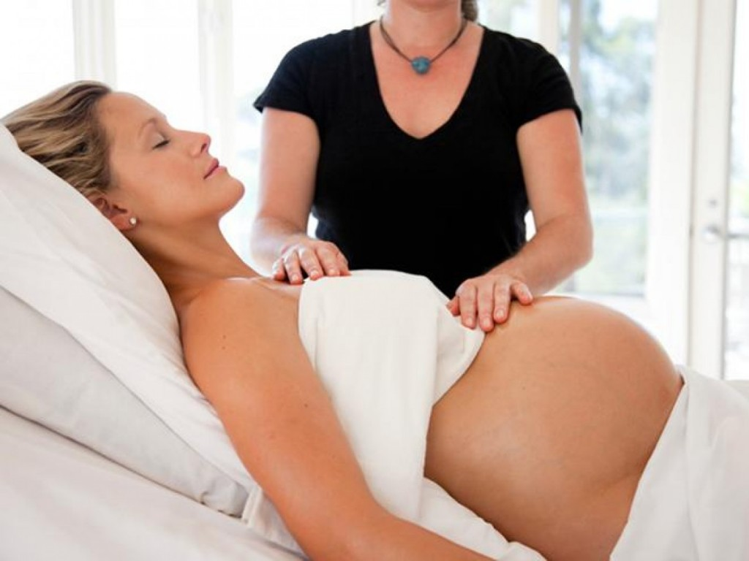

В этот период у женщины исчезают гинекологические заболевания, связанные с гормональными нарушениями.

Большинство девушек, страдающих болезненными месячными, после беременности и родов смогут вздохнуть спокойно. Чаще всего болезненные спазмы уходят в забвение. Это связано с изменением гормонального фона у молодой мамы.

Заботясь о будущем малыше, женщина старается питаться полезными продуктами, что положительно сказывается на общем состоянии организма беременной. Как правило, будущая мама избавляется от вредных привычек, если таковые имелись до беременности. Такой отказ тоже положительно влияет на весь организм.

С наступлением беременности будущая мама больше обращает внимание на свое здоровье, заботясь о малыше. Она старается больше отдыхать, гулять на свежем воздухе, соблюдать режим дня. Все это позитивно отражается на состоянии ее здоровья и внешнем виде.

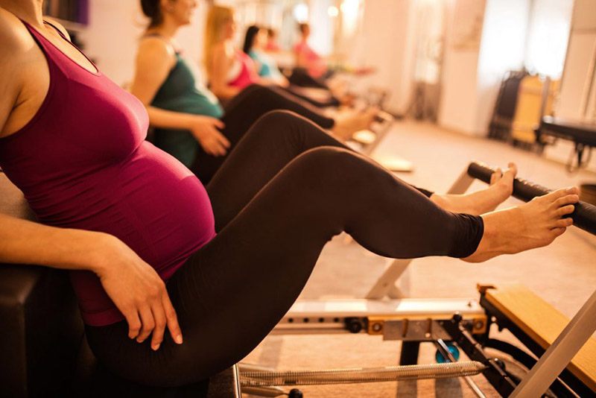

Можно посетить курсы для будущих родителей, где есть возможность завести новые знакомства, которые разделяют общие интересы. Что впоследствии может стать крепкой дружбой или возможно перерасти в деловые отношения.

Налаживаются замечательные отношения с близкими людьми, в особенности с мужем. Сами отношения становятся намного теплее и нежнее.

Беременность омолаживает организм женщины, особенно это касается мамочек после 35-40 лет. «Поздние мамы» после рождения ребенка вновь ощущают себя молодыми. Это и неудивительно, за время беременности изменился гормональный фон, что положительно влияет на месячный цикл и внешний вид. Беременность и роды в зрелом возрасте восстанавливают регулярность менструаций, если с этим были проблемы.